JVG: Ikuinen vappu

Ja matka jatkuu
___________ ___________, ____________ _________________
Ei enää duunii, painan puita ___________________
Syvemmälle _____________ meen

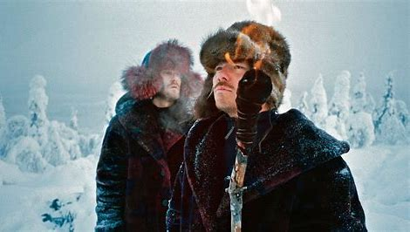
Loputonta baanaa, loppua en tuu saamaan
Kaukana poika on ________________, ne sanoo et koita jo hidastaa
Saisko jo ekan tuopin alas, en saa kai näit vuosii takas
Suomi rakas saa kuosittaa, vielki ratis vaa suorittaa
Karkuun kaamoksesta, sakot ylinopeudesta
Samal vaihtuu mesta, kärsin vauhtisokeudesta
Reissutarinoita, tyhjii varikoita
Aamuvapinoita, eksyny on stadin poika

Ja matka jatkuu
___________ ___________, ____________ _________________
Ei enää duunii, painan puita ___________________
Syvemmälle _____________ meen
Ikuinen vappu takapenkil jatkuu
Haluun __________________________
Ei enää duunii, painan puita ___________________
Syvemmälle ___________________ meen
_________________, laivaa, flygarii, ootan tääl pysäkil
Brunaa aina ysäril, suuntaa mä kysäsin
En nää eteen millää, tie muistuttaa pöllön silmää
Tääl on rämmittävää, onneks meil on flindassa lämmittävää
Paska haisee ja banjot soi, joku vessassa vaikeroi
Moottori rupee lämpee, täält tulee uus PMMP
Reissutarinoita, tyhjii varikoita
Aamuvapinoita, eksyny on stadin poika
Ja matka jatkuu
___________ ___________, ____________ _________________
Ei enää duunii, painan puita ___________________
Syvemmälle _____________ meen
Ikuinen vappu takapenkil jatkuu
Haluun __________________
Ei enää duunii, painan puita __________________
Syvemmälle ________________ meen

